|  |
| --- |
|  |
| МИНОБРНАУКИ РОССИИ |
| *Федеральное государственное бюджетное образовательное учреждение высшего образования* ***«МИРЭА – Российский технологический университет»***  **РТУ МИРЭА** |

**Институт информационных технологий (ИТ)**

**Кафедра инструментального и прикладного программного обеспечения (ИиППО)**

**Дисциплина «Программирование на языке Джава»**

**ОТЧЕТ**

**ПО ПРАКТИЧЕСКИМ ЗАНЯТИЯМ №13, №14**

Выполнил студент группы ИНБО-02-20 Чернов Я. А.

Принял Степанов П.В.

Практические работы выполнены «___»_______2021г.

«______________» «___»_______2021г.

Отметка о выполнении

**Москва 2021 г.**

**Практическое занятие №13**

**Задание**

Доработать класс адреса, который из полученной строки формата "Страна[d] Регион[d] Город[d] Улица[d] Дом[d] Корпус[d] Квартира" ([d] – разделитель, например, «запятая») выбирает соответствующие части и записывает их в соответствующие поля класса Address. Учесть, что в начале и конце разобранной части адреса не должно быть пробелов. Все поля адреса строковые. Разработать проверочный класс не менее чем на четыре адресных строки. В программе предусмотреть две реализации этого метода:

а) разделитель – только запятая (использовать метод split()); Внимание, при разработке нужно учесть, что

б) разделитель – любой из символов ,.;- (класс StringTokenizer).

**Код программы**

**Класс Address**

**package** ru.mirea.Practice1215.Task2;  
  
**import** java.util.StringTokenizer;  
  
**public class** Address {  
 **private** String **country**, **region**, **city**, **street**, **house**, **housing**, **flat**;  
  
 **public** Address(String stringToParse, **boolean** multiDivider){  
 **if**(stringToParse == **null**) **throw new** NullPointerException();  
 String[] s;  
 **if**(multiDivider){  
 StringTokenizer st = **new** StringTokenizer(stringToParse, **",.;"**);  
 s = **new** String[st.countTokens()];  
 **int** i = 0;  
 **while**(st.hasMoreTokens()) s[i++] = st.nextToken();  
 }**else**{  
 s = stringToParse.split(**","**);  
 }  
  
 **if**(s.**length** < 7) **throw new** IllegalArgumentException(**"Строка содержит недостаточно данных!"**);  
 **country** = s[0].trim();  
 **region** = s[1].trim();  
 **city** = s[2].trim();  
 **street** = s[3].trim();  
 **house** = s[4].trim();  
 **housing** = s[5].trim();  
 **flat** = s[6].trim();  
 }  
  
 @Override  
 **public** String toString() {  
 **return "Address: {"** +  
 **"country = '"** + **country** + **'\''** +  
 **", region = '"** + **region** + **'\''** +  
 **", city = '"** + **city** + **'\''** +  
 **", street = '"** + **street** + **'\''** +  
 **", house = '"** + **house** + **'\''** +  
 **", housing = '"** + **housing** + **'\''** +  
 **", flat = '"** + **flat** + **'\''** +  
 **'}'**;  
 }  
  
 **public static void** main(String[] args) {  
 Address a1 = **new** Address(**"Страна, Регион, Город, Улица, Дом, Корпус, Квартира"**, **false**);  
 Address a2 = **new** Address(**"Россия, Московская область, Москва, Проспект Вернадского, 78, 4, 101"**, **true**);  
 Address a3 = **new** Address(**"UK, London, London, Trafalgar square, 2, 3, 4"**, **true**);  
 Address a4 = **new** Address(**"Россия, Московская область, Москва, Улица11, 12, 2, 104"**, **false**);  
  
 System.***out***.println(a1);  
 System.***out***.println(a2);  
 System.***out***.println(a3);  
 System.***out***.println(a4);  
  
 }  
}

**Тестирование**

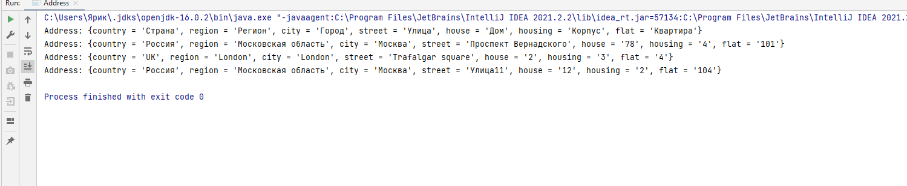

**Рисунок 1 – Тестирование**

**Практическое занятие №14**

**Задание**

Реализуйте класс Shirt: Метод toString() выводит объяснение и значение полей построчно.

Дан также строковый массив: shirts[0] = "S001,Black Polo Shirt,Black,XL"; shirts[1] = "S002,Black Polo Shirt,Black,L"; shirts[2] = "S003,Blue Polo Shirt,Blue,XL"; shirts[3] = "S004,Blue Polo Shirt,Blue,M"; shirts[4] = "S005,Tan Polo Shirt,Tan,XL"; shirts[5] = "S006,Black T-Shirt,Black,XL"; shirts[6] = "S007,White T-Shirt,White,XL"; shirts[7] = "S008,White T-Shirt,White,L"; shirts[8] = "S009,Green T-Shirt,Green,S"; shirts[9] = "S010,Orange T-Shirt,Orange,S"; shirts[10] = "S011,Maroon Polo Shirt,Maroon,S";

Преобразуйте строковый массив в массив класса Shirt и выведите его на консоль.

**Код программы**}

**Класс Shirt**

**package** ru.mirea.Practice1215.Task3;  
  
**public class** Shirt {  
 **private** String **article**, **fullName**, **color**, **size**;  
  
 **public** Shirt(String stringToParse){  
 String[] s = stringToParse.split(**","**);  
 **article** = s[0];  
 **fullName** = s[1];  
 **color** = s[2];  
 **size** = s[3];  
 }  
  
 @Override  
 **public** String toString() {  
 **return "Shirt:\n"** +  
 **"\tArticle = '"** + **article** + **'\''** +  
 **"\n\tFull name = '"** + **fullName** + **'\''** +  
 **"\n\tColor = '"** + **color** + **'\''** +  
 **"\n\tSize = '"** + **size** + **'\''**;  
 }  
  
 **public static void** main(String[] args) {  
 String[] strs = **new** String[]{  
 **"S001,Black Polo Shirt,Black,XL"**,  
 **"S002,Black Polo Shirt,Black,L"**,  
 **"S003,Blue Polo Shirt,Blue,XL"**,  
 **"S004,Blue Polo Shirt,Blue,M"**,  
 **"S005,Tan Polo Shirt,Tan,XL"**,  
 **"S006,Black T-Shirt,Black,XL"**,  
 **"S007,White T-Shirt,White,XL"**,  
 **"S008,White T-Shirt,White,L"**,  
 **"S009,Green T-Shirt,Green,S"**,  
 **"S010,Orange T-Shirt,Orange,S"**,  
 **"S011,Maroon Polo Shirt,Maroon,S"** };  
 Shirt[] shirts = **new** Shirt[strs.**length**];  
 **for** (**int** i = 0; i < strs.**length**; i++) {  
 shirts[i] = **new** Shirt(strs[i]);  
 System.***out***.println(shirts[i]);  
 }  
 }  
}

**Тестирование**

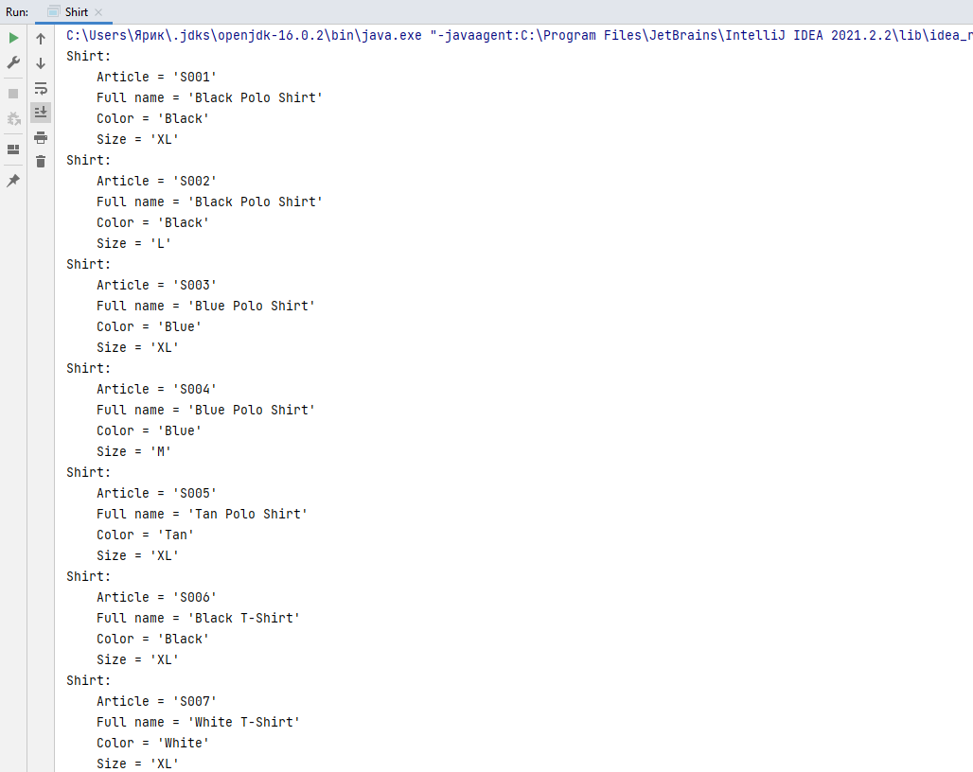

**Рисунок 2 - Тестирование**

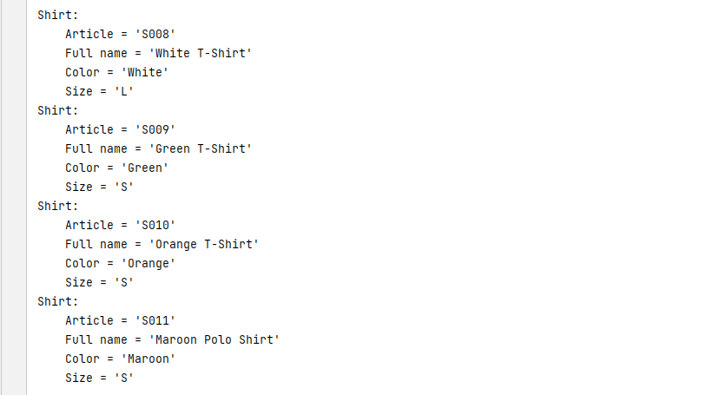

**Рисунок 3 – Тестирование(продолжение)**

**Выводы**

По ходу данной практической работы я научился работать со строками StringBuilder, String.

Git: <https://github.com/YaroslavChernov0220/PracticeMIREA>